ASIGNATURA:



**COLEGIO PSICOPEDAGÓGICO EL ARTE DEL SABER GUÍA DE TRABAJO**

**PERIODO:**

**Transición**

Plan lector

FECHA:

28 de septiembre del 2020.



**TEMA: CUENTO: la tía Greta, cambio de casa y mitos**

Veremos el cuento, con el fin de reforzar las silabas gr y fr.

Realizaremos una serie de preguntas para la comprensión lectora.

Seguido a esto les compartiré un mito de Colombia llamado la pata sola.

Actividad:

1- Buscar las palabras del cuento visto en clase que contengan las silabas gr y fr.

2-Hacer resumen del mito y acompañarlo con su dibujo.

<https://youtu.be/M0IHfjvbUFM>



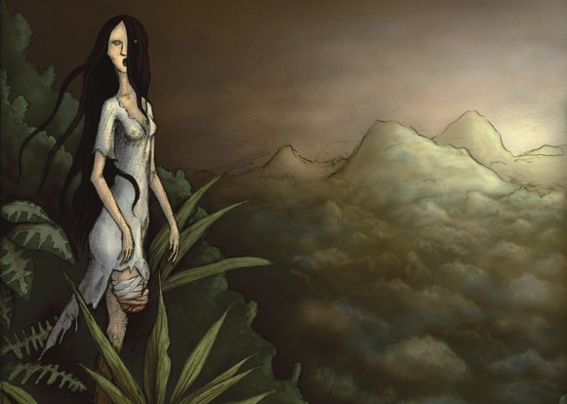

**LA TÍA GRETA**

**Greta es la tía de Gregorio y Graciela.**

**La tía Greta vive en la isla de Grecia. La tía Greta está muy contenta. Por fin regresa a visitar a su familia. ¡Que grandes están Gregorio y Graciela! – dice su hermano Grimaldo.**

**Los niños están muy alegres.**

**Su tía Greta les da muchos regalos.**

**Gregorio le regala un lindo oso negro. A Graciela le regala una muñeca griega muy graciosa.**

**¡Muchas gracias, muchas gracias, repiten Gregorio y Graciela!**

**La tía Greta les cuenta de Grecia. Grecia es una isla muy grande. Su clima es muy agradable.**

**La tía Greta vive en un grupo de casa sobre una colina.**

**Tía Greta dice que ella es muy feliz en Grecia.**

